Rancang Bangun Website Dusun sebagai Media Transformasi Digital dalam Mendukung Pelayanan Publik, Pengembangan Bisnis Lokal, dan Tata Kelola Pemerintahan di Dusun Tanjung Agung Kecamatan Muko-Muko Bathin VII Kabupaten Bungo
Zulkifli^{1*,} Sandi Alam^{2,} Syahwami^{3,} Poiran^{4,} Darmawanto^{5,} Syah Amin Albadry⁶
Bisnis Digital, Prodi Adm. Negara, Adm. Bisnis. Institut Administrasi dan Kesehatan Setih Setio – Bungo
Email: ¹ z.skom@yahoo.com*, ^{2*} sandialam042@gmail.com, ^{3*} elsaleslani96@gmail.com, ^{4*} poiran88@gmail.com,^{5*} darmawanjapung@gmail.com^{6*}albadry1489@gmail.com
Abstrak – Program pengabdian kepada masyarakat ini dilaksanakan untuk mendukung transformasi digital tata kelola pemerintahan, pelayanan publik, serta pengembangan bisnis lokal di Dusun Tanjung Agung, Kecamatan Muko-Muko Bathin VII, Kabupaten Bungo, melalui pembangunan website resmi dusun. Sebelum kegiatan ini dilaksanakan, penyampaian informasi kepada warga masih dilakukan secara konvensional melalui pengumuman lisan, papan informasi, dan grup pesan singkat, sehingga informasi seringkali tidak merata, tidak terdokumentasi, dan sulit diakses oleh masyarakat maupun pihak luar. Selain itu, produk unggulan dan usaha mikro kecil menengah (UMKM) warga belum memiliki wadah promosi digital yang memadai. Untuk mengatasi permasalahan tersebut, tim pengabdian merancang dan membangun website dusun yang memuat profil dusun, infografis kependudukan, publikasi berita dan kegiatan, katalog potensi dan produk UMKM, layanan pengaduan warga, galeri kegiatan, informasi bantuan sosial, serta peta wilayah dusun. Tim juga memberikan pendampingan kepada perangkat dusun mengenai teknik pengelolaan dan pembaruan konten website secara mandiri. Hasil kegiatan menunjukkan tersedianya platform digital resmi dusun yang dapat diakses publik, meningkatnya keterbukaan informasi pemerintahan dusun, serta terbukanya ruang promosi bagi produk UMKM lokal. Kehadiran website ini diharapkan menjadi pondasi bagi tata kelola pemerintahan dusun yang lebih transparan, partisipatif, dan mendukung pertumbuhan ekonomi masyarakat setempat.
Kata Kunci: website dusun, pelayanan publik, transformasi digital, tata kelola pemerintahan desa, UMKM.

Abstract – This community service program was carried out to support the digital transformation of governance, public services, and local business development in Tanjung Agung Hamlet, Muko-Muko Bathin VII District, Bungo Regency, through the development of an official hamlet website. Prior to this activity, information dissemination to residents relied on conventional methods such as verbal announcements, information boards, and messaging groups, resulting in uneven, undocumented, and difficult-to-access information for both the community and external parties. In addition, local flagship products and micro, small, and medium enterprises (MSMEs) lacked an adequate digital promotion platform. To address these issues, the service team designed and built a hamlet website containing hamlet profiles, population infographics, news and activity publications, a catalog of local potential and MSME products, a resident complaint service, an activity gallery, social assistance information, and a hamlet area map. The team also provided mentoring to hamlet officials on independent website content management. The results show the availability of an official digital platform accessible to the public, increased transparency of hamlet governance, and expanded promotional opportunities for local MSME products. This website is expected to become a foundation for more transparent, participatory hamlet governance that supports the growth of the local economy.
Keywords: hamlet website, public service, digital transformation, village governance, MSME.

1. PENDAHULUAN
Perkembangan teknologi informasi dalam beberapa tahun terakhir telah mendorong terjadinya transformasi digital di berbagai lini kehidupan masyarakat, termasuk pada tingkat pemerintahan desa dan dusun. Digitalisasi tata kelola pemerintahan tidak lagi menjadi kebutuhan eksklusif pemerintah kabupaten atau kota, tetapi juga menjadi kebutuhan mendesak bagi satuan pemerintahan terkecil seperti dusun, mengingat masyarakat menuntut kemudahan akses informasi, transparansi anggaran dan kegiatan, serta layanan administrasi yang cepat dan akuntabel.
Dusun Tanjung Agung, yang berada di wilayah Kecamatan Muko-Muko Bathin VII, Kabupaten Bungo, merupakan salah satu wilayah yang terus berkembang, baik dari sisi kependudukan, kegiatan kemasyarakatan, maupun potensi ekonomi lokal berupa produk UMKM. Namun demikian, penyampaian
informasi mengenai kegiatan pemerintahan dusun, program pembangunan, pengumuman, serta potensi ekonomi warga masih dilakukan secara konvensional, seperti melalui pertemuan warga, papan pengumuman, maupun pesan berantai. Metode tersebut memiliki keterbatasan dalam hal jangkauan, kecepatan, serta dokumentasi, sehingga informasi seringkali tidak diterima secara merata oleh seluruh warga, apalagi oleh masyarakat luar maupun perantau yang berasal dari dusun tersebut.
Di sisi lain, keterbukaan informasi pemerintahan menjadi salah satu indikator penting tata kelola pemerintahan yang baik (good governance). Ketiadaan platform digital resmi menyebabkan dusun kesulitan menampilkan profil wilayah, data infografis, potensi desa, maupun capaian program kepada pihak luar, termasuk instansi pemerintah di atasnya, mitra pembangunan, maupun investor. Selain itu, pelaku UMKM di dusun seperti produsen makanan olahan dan produk rumahan belum memiliki media promosi digital yang representatif, sehingga jangkauan pasar produk mereka masih terbatas pada lingkup lokal.
Berdasarkan permasalahan tersebut, kegiatan pengabdian kepada masyarakat ini difokuskan pada rancang bangun website resmi Dusun Tanjung Agung yang mengintegrasikan tiga aspek utama, yaitu pelayanan publik, pengembangan bisnis lokal, dan tata kelola pemerintahan dusun. Website yang dikembangkan memuat menu profil dusun, infografis, publikasi berita, potensi dusun dan katalog produk UMKM, galeri kegiatan, pengumuman, informasi bantuan, peta wilayah, serta layanan pengaduan warga secara daring. Program ini juga disertai pendampingan kepada perangkat dusun agar pengelolaan website dapat dilakukan secara mandiri dan berkelanjutan.
Kegiatan ini diharapkan dapat menjadi langkah awal transformasi digital di tingkat dusun, sehingga pelayanan kepada masyarakat menjadi lebih cepat, transparan, dan partisipatif, sekaligus membuka peluang yang lebih luas bagi promosi potensi ekonomi lokal Dusun Tanjung Agung.

2. METODE PELAKSANAAN
Kegiatan pengabdian ini dilaksanakan melalui lima tahap utama yang saling berkaitan. Pertama, dilakukan identifikasi masalah dan kebutuhan melalui observasi langsung serta wawancara dengan Kepala Dusun, perangkat dusun, dan tokoh masyarakat untuk memahami kondisi penyampaian informasi dan pelayanan publik di Dusun Tanjung Agung. Kedua, dilakukan perancangan dan pembangunan website dusun yang memuat fitur profil, infografis, berita, potensi dan produk UMKM, galeri, pengumuman, bantuan, peta, serta pengaduan warga. Ketiga, diberikan pendampingan kepada perangkat dusun mengenai cara mengelola konten, mengunggah berita dan produk UMKM, serta memperbarui informasi pada website. Keempat, dilakukan pendampingan berkala untuk memastikan website dapat dioperasikan secara mandiri oleh perangkat dusun. Kelima, dilakukan evaluasi untuk menilai efektivitas website dalam mendukung pelayanan publik, promosi bisnis lokal, dan tata kelola pemerintahan dusun.
Kegiatan sosialisasi dan pelatihan dilaksanakan dalam satu hari kegiatan penuh yang tersusun atas beberapa sesi, sebagaimana ditunjukkan pada Tabel 1 berikut.

Tabel 1 Pelaksanaan
Nomor | Deskripsi Kegiatan | Pembicara | Jam
1 | Pembukaan | Moderator | 1 Jam
2 | Sambutan Kepala Dusun | Kepala Dusun Tanjung Agung | 1 Jam
3 | Pemanfaatan Media Digital melalui Website Dusun | Tim Pengabdian | 2 Jam
4 | Pelatihan Cara Menggunakan Website Dusun | Pemateri Utama | 3 Jam
5 | Penutup | Moderator | 1 Jam
Pada Tabel 1 ditunjukkan rangkaian kegiatan pelatihan dan sosialisasi yang dilaksanakan berdasarkan modul yang telah disusun sebelumnya. Seluruh kegiatan dilaksanakan dalam rentang 8 jam pembelajaran dalam satu hari penuh, dimulai pukul 08.00 WIB hingga 16.00 WIB, bertempat di kantor/balai pertemuan Dusun Tanjung Agung. Pelaksanaan disusun secara bertahap mulai dari pembukaan, sambutan Kepala Dusun, pemaparan materi mengenai pemanfaatan media digital, pelatihan praktik langsung penggunaan website, hingga penutupan.
Kegiatan dimulai dengan sesi pembukaan yang dipandu oleh moderator, dilanjutkan dengan sambutan dari Kepala Dusun Tanjung Agung yang menyampaikan dukungan serta harapan terhadap kehadiran website dusun sebagai media informasi resmi. Selanjutnya, tim pengabdian memaparkan materi mengenai pemanfaatan media digital dalam meningkatkan pelayanan publik dan promosi potensi ekonomi dusun. Sesi inti berupa pelatihan penggunaan website disampaikan oleh pemateri utama, yang membimbing perangkat dusun secara langsung dalam mengelola konten seperti menambah berita, memperbarui halaman, mengunggah produk UMKM, serta mengatur menu pengaduan dan bantuan. Kegiatan diakhiri dengan sesi penutup yang kembali dipandu oleh moderator.
Kegiatan sosialisasi dan pendampingan dilaksanakan di kantor/balai pertemuan Dusun Tanjung Agung dengan melibatkan Kepala Dusun beserta perangkatnya. Tim pengabdian memaparkan rancangan fitur website, kemudian dilanjutkan dengan praktik langsung pengelolaan konten, seperti menambah berita, mengunggah produk UMKM ke katalog, serta mengelola menu pengaduan dan bantuan. Pendampingan dilakukan secara bertahap hingga perangkat dusun mampu mengoperasikan website secara mandiri.

3. HASIL DAN PEMBAHASAN
Pada pelaksanaan kegiatan pengabdian ini, tim melakukan kunjungan dan koordinasi langsung dengan Kepala Dusun serta perangkat Dusun Tanjung Agung untuk memperoleh informasi terkait kebutuhan layanan informasi dan potensi digitalisasi dusun. Hasil koordinasi tersebut kemudian dijadikan dasar dalam merancang dan membangun website resmi dusun yang dapat diakses melalui domain https://tanjungagungbungo.id
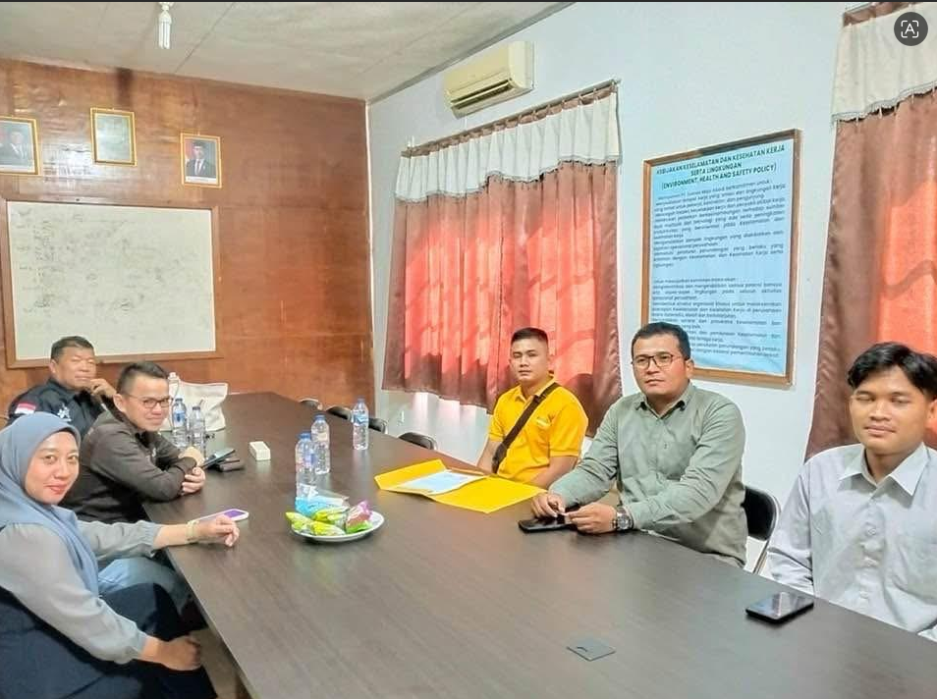
Gambar 1. Koordinasi Tim Pengabdian dengan Kepala Dusun dan Perangkat Dusun Tanjung Agung
Website yang dikembangkan menampilkan identitas Dusun Tanjung Agung, Kecamatan Muko-Muko Bathin VII, Kabupaten Bungo, pada halaman utama (beranda), lengkap dengan menu navigasi Home, Profil Desa, Infografis, Berita, Potensi Desa, Galeri, Pengumuman, Bantuan, Peta, serta Pengaduan. Terdapat pula fitur pencarian informasi yang memudahkan pengunjung menemukan konten yang dibutuhkan, serta ikon pintasan menuju delapan layanan utama, yaitu Gallery, Berita, Pengaduan, Produk, Profil, Pengumuman, Bantuan, dan Peta.
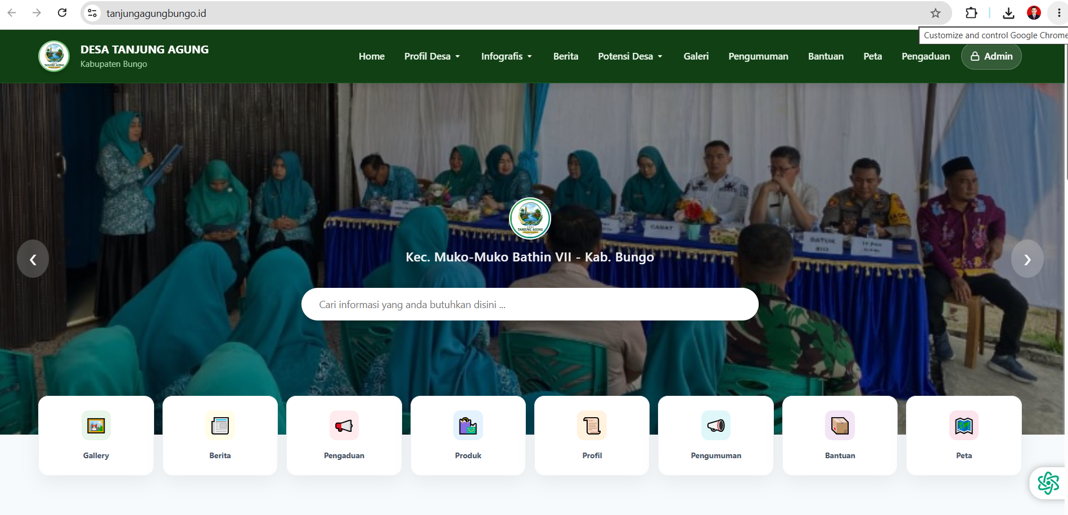
Gambar 2. Tampilan Halaman Beranda Website Dusun Tanjung Agung
Salah satu fitur unggulan dari website ini adalah katalog produk unggulan dan UMKM dusun. Melalui menu Potensi Desa, warga dapat menampilkan produk usaha rumahan, seperti keripik pisang, lengkap dengan nama produk, harga, deskripsi singkat, serta tombol untuk langsung menghubungi penjual. Fitur ini memberikan ruang promosi digital yang sebelumnya tidak dimiliki oleh pelaku UMKM di Dusun Tanjung Agung, sehingga produk lokal berpotensi menjangkau pembeli yang lebih luas di luar wilayah dusun.
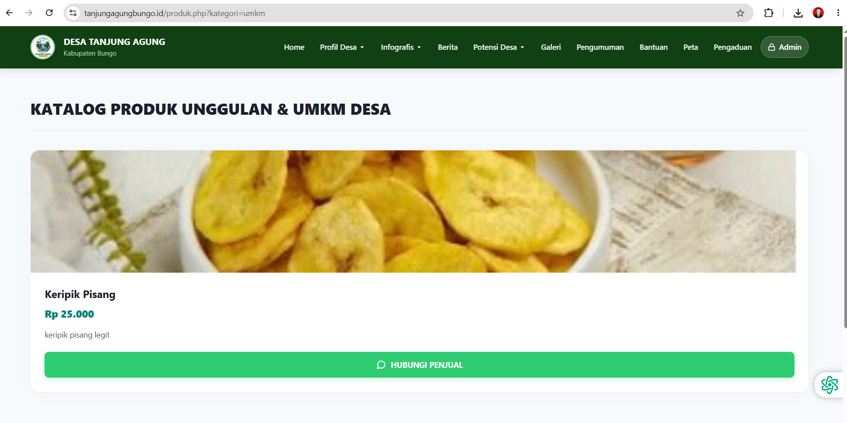
Gambar 3. Katalog Produk Unggulan dan UMKM pada Website Dusun Tanjung Agung
Selain fitur publikasi dan katalog produk, website juga menyediakan layanan pengaduan warga secara daring, informasi bantuan sosial, serta peta wilayah dusun yang mempermudah masyarakat maupun pihak luar dalam mengenali batas dan lokasi Dusun Tanjung Agung. Keberadaan menu-menu tersebut mendukung prinsip transparansi dan akuntabilitas tata kelola pemerintahan dusun, karena seluruh informasi kegiatan dan kebijakan dapat diakses secara terbuka oleh masyarakat.
Selama pelaksanaan kegiatan, tim pengabdian juga memberikan pendampingan kepada perangkat dusun dalam mengelola konten website, termasuk cara menambahkan berita, memperbarui pengumuman, serta mengunggah produk UMKM baru. Beberapa perangkat dusun pada awalnya masih memerlukan bimbingan dalam mengoperasikan panel admin website, namun setelah beberapa kali pendampingan, perangkat dusun mulai mampu melakukan pembaruan konten secara mandiri.
Hasil evaluasi menunjukkan bahwa website Dusun Tanjung Agung berhasil menjadi media informasi resmi yang mendukung tiga aspek utama, yaitu peningkatan kualitas pelayanan publik melalui fitur pengaduan dan pengumuman, pengembangan bisnis lokal melalui katalog produk UMKM, serta penguatan tata kelola pemerintahan dusun melalui transparansi informasi profil, infografis, dan kegiatan dusun.

4. KESIMPULAN
Kegiatan pengabdian kepada masyarakat berupa rancang bangun website Dusun Tanjung Agung telah memberikan dampak positif terhadap peningkatan kualitas pelayanan publik, pengembangan bisnis lokal, dan tata kelola pemerintahan dusun. Website yang dikembangkan mampu menjadi media resmi dalam menyampaikan informasi profil, kegiatan, pengumuman, serta layanan pengaduan kepada warga, sekaligus membuka ruang promosi digital bagi produk UMKM lokal melalui fitur katalog potensi desa.
Melalui pendampingan yang diberikan, perangkat dusun memperoleh pemahaman mengenai cara mengelola konten website secara mandiri sehingga keberlanjutan pemanfaatan website dapat terjaga. Kegiatan ini juga menegaskan bahwa peningkatan kompetensi digital bagi perangkat dusun sangat diperlukan untuk mendukung implementasi layanan berbasis teknologi di tingkat pemerintahan terkecil.
Dengan demikian, kegiatan pengabdian ini berhasil membantu Dusun Tanjung Agung dalam melakukan transformasi digital menuju tata kelola pemerintahan yang lebih transparan, partisipatif, dan responsif, sekaligus mendukung pertumbuhan ekonomi masyarakat melalui digitalisasi promosi produk UMKM lokal.

REFERENCES
- Andini, R., & Pratama, Y. (2024). Implementasi Website Desa sebagai Media Publikasi Digital di Era Transformasi Pemerintahan. Jurnal Teknologi Pemerintahan Digital, 5(2).
- Dewi, S. (2023). Statistik Pembangunan dan Layanan Informasi Desa 2023. Badan Pusat Statistik, Jakarta.
- Hidayati, T., & Kurniawan, R. (2022). Efektivitas Website Desa dalam Penyampaian Informasi Publik dan Promosi Produk UMKM. Jurnal Teknologi dan Komunikasi Pemerintahan, 9(2).
- Kementerian Desa, Pembangunan Daerah Tertinggal, dan Transmigrasi. (2023). Panduan Digitalisasi Layanan Pemerintahan Desa. Jakarta.
- Nugroho, B., & Lestari, N. (2022). Integrasi Website Desa sebagai Pendukung Transparansi Informasi Pemerintahan. Jurnal Pemberdayaan Masyarakat Digital, https://doi.org/10.32511/jpmd.v6i2
- Septiani, R., & Nugraha, M. (2024). Literasi Digital Perangkat Desa sebagai Upaya Meningkatkan Pengelolaan Informasi Pemerintahan. Jurnal Inovasi Pemerintahan Digital, https://doi.org/10.34002/jipd.v
- Setiawan, R., & Pramudita, L. (2023). Pemanfaatan Website dalam Mendukung Layanan Administrasi Pemerintahan Desa. Jurnal Administrasi Publik Digital, 4(1).
- Wahyuni, A., & Putra, H. (2022). Optimalisasi Sistem Informasi Desa melalui Platform Digital dalam Meningkatkan Pelayanan Publik. Jurnal Inovasi Administrasi Pemerintahan, 6(1).

